**Navodila za vnos vlog v aplikacijo 2327 VLOGA**

Uredba o izvajanju intervencij v vinskem sektorju

**PODPORA ZA INFORMIRANJE O VINIH**

**SPLOŠNO O SPLETNI STRANI**

Spoštovani!

Na spletni strani Agencije Republike Slovenije za kmetijske trge in razvoj podeželja se nahajala aplikacija za elektronski vnos vloge. Do nje lahko dostopate preko spletne strani [PRPV (gov.si)](https://ekmetijstvo.gov.si/ui/prpv2327/vloga/namizje).

Z vnosom vlog boste lahko pričeli, ko se bo javi razpis odprl, prej bo vstop v aplikacijo moten.

Za dostop do spletnih aplikacij je potrebno predhodno priskrbeti eno od digitalnih potrdil: SIGOV-CA, SIGEN-CA, HALCOM-CA, AC NLB, POŠTA®CA.

Za nemoteno delovanje digitalnega potrdila, je potrebno s spletne strani SI TRUST na računalnik uvoziti še korensko potrdilo in podpisno komponento. Ta služi za elektronsko podpisovanje vlog in se namesti kot aplikacija v operacijski sistem.

Za uspešen elektronski vnos in oddajo vloge je potrebno imeti nameščeno najnovejšo verzijo spletnega brskalnika Microsoft Edge, Google Chrome ali Mozilla Firefox. Za uporabo aplikacije je primeren vsak računalnik, v katerem lahko uporabljate zgoraj navedene spletne brskalnike.

V kolikor vloge ne boste vnašali sami, potrebujete pooblastilo. Vnos in oddajo vloge za vas lahko opravi svetovalec ČZS, lahko pa tudi kdo od družinskih članov, prijateljev.

V kolikor vlogo vnaša svetovalec, skupaj s svetovalcem izpolnita pooblastilo »*Pooblastilo za e-vnos PRPV2327 Svetovalec«*.

V kolikor vlogo vnaša nekdo, ki ni svetovalec, potem pa je potrebno pooblastilo »[*Pooblastilo za e-vnos PRPV2327*](https://www.gov.si/assets/organi-v-sestavi/ARSKTRP/SKT/Promocija-in-informiranje/POOBLASTILO-ZA-E-VNOS-PRPV2327.docx)*«*.

Pooblastilo izpolnite, se podpišete in skenirano pooblastilo pošljeta na elektronski naslov   
[vin-ukrepi.aktrp@gov.si](mailto:vin-ukrepi.aktrp@gov.si) .

Na Agenciji bomo pooblastilo vnesli v naš sistem in vam odgovorili na elektronski naslov, ki ste ga navedli na pooblastilu, ko bo urejeno. Običajno pooblastilo uredimo še isti dan.

Pooblastila se nahajajo na spletni strani AKTRP v razdelku storitve – Pridobitev podpore za promocijo vina na trgih tretjih držav.

Link do pooblastil: [Pooblastilo za e-vnos PRPV2327 Svetovalci](https://www.gov.si/assets/organi-v-sestavi/ARSKTRP/SKT/Promocija-in-informiranje/POOBLASTILO-ZA-E-VNOS-PRPV2327-SVETOVALCI.docx)

[Pooblastilo za e-vnos PRPV2327](https://www.gov.si/assets/organi-v-sestavi/ARSKTRP/SKT/Promocija-in-informiranje/POOBLASTILO-ZA-E-VNOS-PRPV2327.docx)

**Aplikacija 2327 VLOGA**

Aplikacija se nahaja na spletni strani Agencije Republike Slovenije za kmetijske trge in razvoj podeželja:

[Spletne aplikacije za oddajo vlog | GOV.SI](https://www.gov.si/zbirke/storitve/e-poslovanje-e-kmetija/)

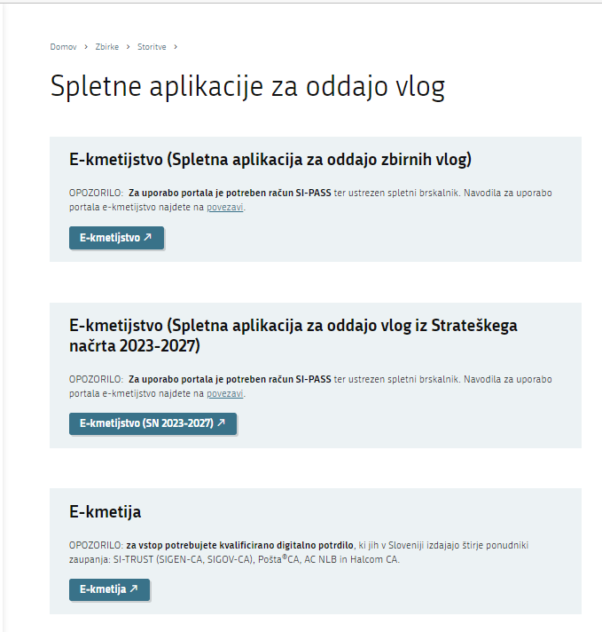

Na prijavni strani uporabnik izbere možnost SI-PASS

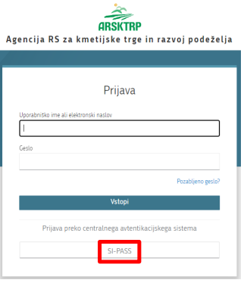

**Prijava v SI-PASS**

Za prijavo uporabnika se uporablja [SI-PASS](https://www.si-trust.gov.si/sl/si-pass/) (storitev za spletno prijavo in podpis), ki deluje v okviru [Državnega centra za storitve zaupanja](https://www.si-trust.gov.si/sl/si-pass/) in se uporablja tudi za mnoge druge elektronske storitve javne uprave.

Uporabnik lahko za prijavo v SI-PASS uporabi različna sredstva:

* Kvalificirano potrdilo (t.i. 'certifikat')
* Nova osebna izkaznica (biometrična osebna izkaznica, izdana od 28.3.2022 dalje)
* [smsPASS](https://www.si-trust.gov.si/sl/si-pass/mobilna-identiteta/) (mobilna identiteta smsPASS)
* Ostali ponudniki ([Halcom One](https://one.halcom.si/), [Domov (rekono.si)](https://www.rekono.si/sl/domov/))

Če uporabnik še nima računa SI-PASS, mora predhodno ali ob prvem vstopu opraviti registracijo, kjer vnese tudi veljaven e-poštni naslov.

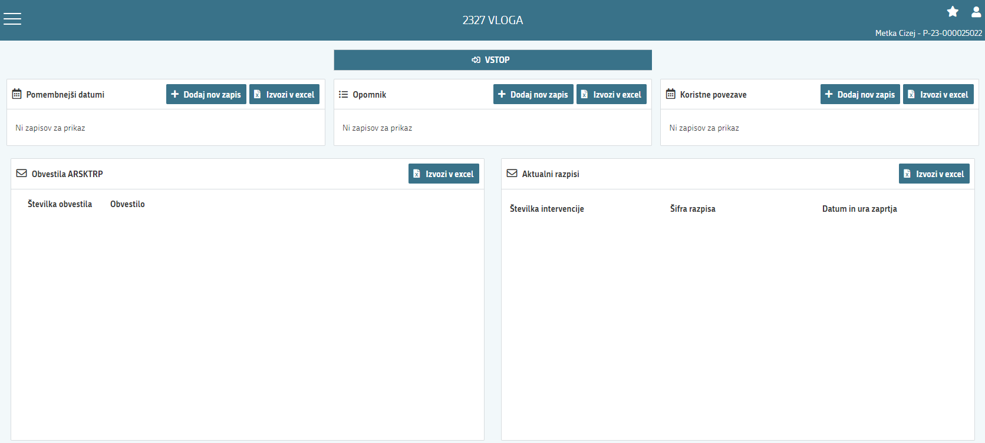

Ob samem vstopu v modul za vnos vloge lahko kreirate **novo vlogo** za svojo davčno številko oziroma za davčno številko za katero ste pooblaščeni.

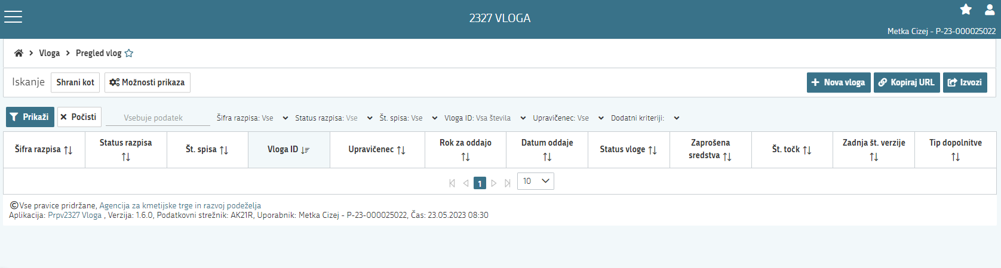

Ob kliku na indikator **»nova vloga«** se vam odpre spustni seznam.

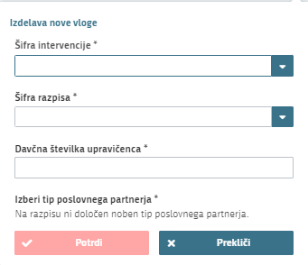

Najprej je potrebno vnesti podatke o **šifri intervencije**:

Za vnos vlog na promociji vina v tretjih državah izberete ponujeno šifro intervencije **SI09**: **Podpora za informiranje o vinih Unije v državah članicah**. Lahko pa vpišete tudi naziv razpisa **SI09**.

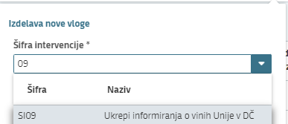

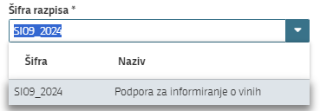

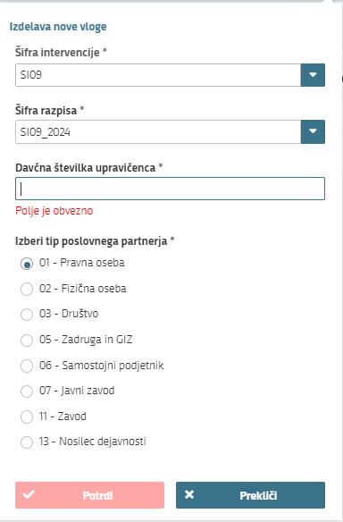

Nadaljujete na naslednjo vrstico, kjer izberete ponujeno **šifro razpisa:**

**SI09_2024** - **Podpora za informiranje o vinih**. Aplikacija vam bo na tem mestu ponudila le eno možnost izbire. Vnesete **davčno številko** upravičenca oziroma - tistega za katerega vlogo kot morebitni pooblaščenec vnašate in izberete še **tip poslovnega partnerja**: Fizična oseba/pravna oseba/društva/Zadruga in GIZ/Samostojni podjetnik/Nosilec dejavnosti.

V kolikor uporabnik želi izdelati vlogo za kombinacijo davčne številke in tipa upravičenca ta pa ne obstaja v centralnem registru strank (CRS) AKTRP, se vam prikaže sledeče obvestilo:

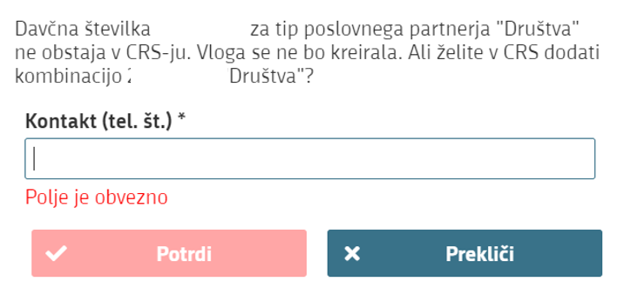

Ob vnosu vaše kontaktne telefonske številke se vam aktivira gumb potrdi. S klikom na gumb potrdi se izvede pošiljanje elektronskega sporočila na vnaprej določen elektronski naslov. Elektronsko sporočilo se za kombinacijo davčna številka upravičenca in tip upravičenca pošlje samo enkrat. V tem primeru boste lahko z vnosom vloge nadaljevali, ko boste v centralni register strank vneseni.

**Vnos vloge s POOBLASTILOM**

V primeru da vlagate vlogo s pooblastilom (pooblastilo ste že poslali na ARSKTRP in ste prejeli naš odgovor, da je pooblastilo urejeno), pa se vam vseeno pojavi sledeča napaka : *Uporabnik ni pooblaščena za vnos vloge za davčno številko XXXXXXXX vloga se ne bo izdelala. Na AKTRP pošljite podpisano pooblastilo.*

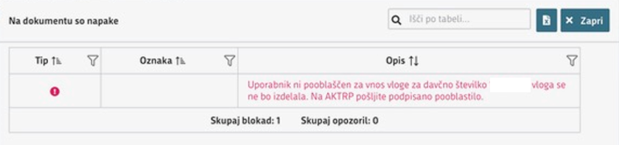

Težava se pojavi, ker vas aplikacija ob prvem vstopu registrira z vašo DŠ, se pravi kot fizična oseba. Spremeniti boste morali nastavitve oz. vaš profil – kot kaj vnašate vloge.

To storite tako, da v **zgornjem desnem kotu** kliknete na sliko »**človeka**« 

Odpre se vam okno, kjer izberete »**Zamenjaj profil**«

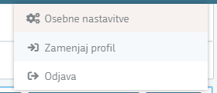

Trenutno imate nastavitev na vašo DŠ – »**Vnašalec za sebe**«. (*mogoče bo pisalo: vnašalec – navadni tudi ta izbira je v redu*)

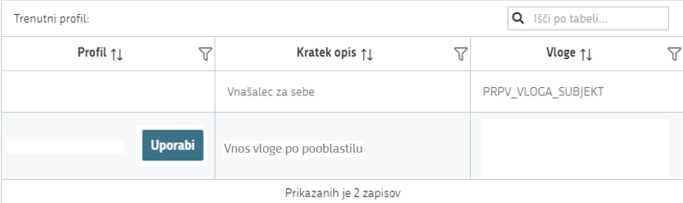Izbrati pa morate možnost »**Vnos vloge po pooblastilu**«. To storite tako, da  kliknete na gumb »Uporabi«   .

Vašo izbiro/spremembo še potrdite, gumb «Potrdi« in lahko nadaljujete z vnosom vloge.

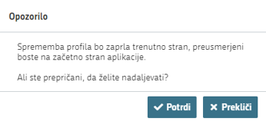

*Vaš profil je sedaj nastavljen na »Vnos vloge po pooblastilu«.*

**Vstop na vlogo – odprtje vloge**

Ko se vam odpre nova vloga, se vam avtomatsko postavi na stran Upravičenec, sklop **Osnovni podatki**. *(Podatki so zatemnjeni zaradi varovanja podatkov.)*

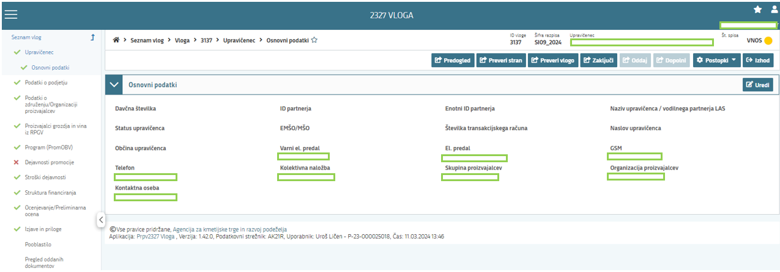

Na vrhu vaše vloge na desni strani so podatki o vaši vlogi: **ID vloge / Šifro razpisa / Upravičenec / Št. vpisa**. Ravno tako se lahko orientirate na kateri strani oz. sklopu se nahajate (Osnovi podatki, Kmetijsko gospodarstvo,..) in vidite v kakšnem statusu je vaša vloga (ali je na vnosu/zaključena/oddana ).



Na levi strani vloge pa lahko vidite vse strani in sklope na vlogi, po katerih se boste tudi prestavljali ko boste izpolnjevali vašo vlogo.

*Strani so označene z zeleno kljukico, kar pomeni da so podatki znotraj strani po posameznih sklopih pravilno izpolnjeni. V kolikor je stran označena z redčim križcem, se podatki na sklopih ne ujemajo - obrazloženo naprej v navodilih.*

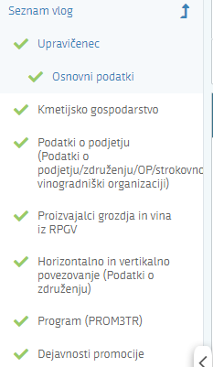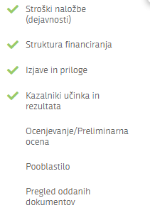

***OPOZORILO:*** *na posameznih sklopih so gumbi, kateri odpirajo in potrjujejo sklope in so ustrezno obarvani glede na stanje. Ti gumbi se vedno nahajajo v DESNEM zgornjem kotu sklopa (če je več sklopov na strani je več gumbov – za vsak sklop svoj gumb). Gumbi »Uredi«*  *»Shrani« 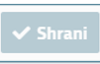 in »Končaj urejanje«,* *… so ustrezno obarvani glede na vrstni red potrjevanja - svetlo modro: onemogočen za potrjevanje / temno modro: omogočen za potrjevanje. Ko boste pričeli z izpolnjevanjem posameznega sklopa, najprej stisnite gumb »Uredi«, nato »Shrani«, šele nato »Končaj urejanje«. V primeru, da je gumb rdeče obarvan**, pomeni, da je nekje na sklopu napaka in je potrebno določeno polje popraviti, da lahko shranite sklop in nadaljujete z izpolnjevanjem vloge.*

**UPRAVIČENEC/OSNOVNI PODATKI**

Odpre se forma, kjer boste svojo vlogo tudi izpolnili in dopolnili z vsemi ustreznimi in potrebnimi podatki. Najprej je potrebno izpolniti stran **Upravičenec –** *(sklop)* **Osnovni podatki.**

Izpolnjevanje podatkov začnete s klikom na gumb Uredi  *(vedno na desni strani).*

Izpolniti je potrebno manjkajoče podatke. Izpolnite podatke o elektronskem predalu, GSM številki, stacionarni telefonski številki, kontaktni osebi. Kontaktni podatki so potrebni, v kolikor bo potrebna morebitna razjasnitev ali dopolnitev vloge.

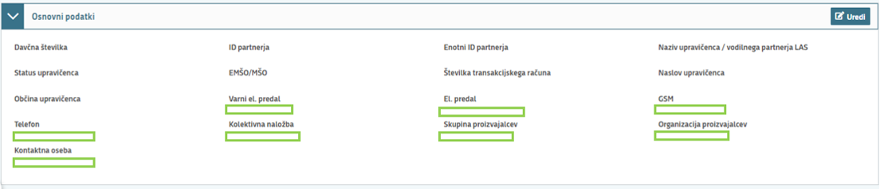

Podatki označeni z zvezdico (*) bodo obvezni za vnos – če jih ne izpolnite, vas aplikacija ne bo spustila naprej (*onemogočen gumb Shrani*).

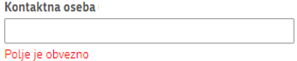

**Polje ne sme biti prazno!** *(če je pod oknom tak rdeč zapis)*

Vsa navedena polja ki so obvezna za vnos in jih je potrebno izpolniti ob enem, drugače je gumb »Shrani« onemogočen (*glejte sliko spodaj*).



V primeru da sodelujete na programu kot združenje več pridelovalcev izberete – Kolektivna naložba – **Da**. V nasprotnem primeru (*če kot vlagatelj nastopate sami kot pravna ali fizična oseba*) izberete -Ne

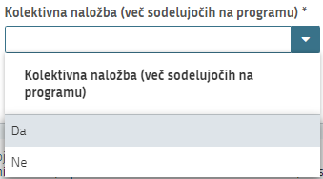

Če ste izbrali možnost - Da, je potrebno v naslednjih sklopih izpolniti tudi podatke o ostalih članih s katerimi nastopate skupaj na programu, drugače bodo ti sklopi onemogočeni oz. jih ni potrebno izpolnjevati. Ravno tako se vam bo ob izbiri – Da, ob shranjevanju pojavilo okno »Shranjevanje osnovnih podatkov«, katerega je potrebno potrditi – gumb »Potrdi«

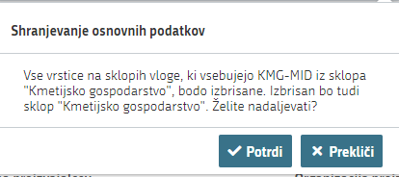

***OPOZORILO:*** *ravno tako, če boste nastopali kot Skupina proizvajalcev ali Organizacija proizvajalcev, boste morali označiti kolektivna naložba - Da*

V primeru, da je pri vnosu vloge iz vaše davčne številke razvidno, da ste vpisani kot Skupina proizvajalcev ali Organizacija proizvajalcev, se vam bodo na sklopu Osnovni podatki sledeči podatki avtomatsko izpolnili na »Da« **V primeru da nastopate kot Skupina proizvajalcev ali Organizacija proizvajalcev, morate to sporočiti na ARSKTRP, kjer vam bomo vnesli sledeče podatke (*DŠ / KMG-MID / IME SKUPINE oz. ORGANIZACIJE / DATUM OD / ALI JE VODILNI ČLAN / ali je Organizacija ali je Skupina (DA/NE*).** Priložiti boste morali tudi Odločbo MKGP katera bo izkazovala da ste res Skupina / Organizacija proizvajalcev. V nasprotnem primeru pa so ti podatki vedno na »Ne« *(urejanje je vedno onemogočeno).*



Ko so izpolnjeni vsi podatki, pritisnite na gumb »Shrani« .

Ob kliku na gumb – »Shrani«, se vam bo pojavilo okno Shranjevanje osnovnih podatkov, katerega je potrebno potrditi – gumb »Potrdi« *(to obvestilo se vam pojavi, ker ne nastopate kot Zadruga,.. – vezano na vašo DŠ)*

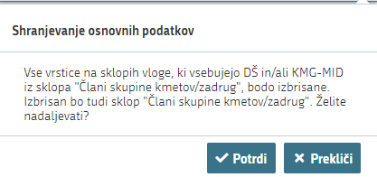

Sklop zaključite s klikom na gumb »končaj urejanje«. 

Vsako vnosno masko lahko sproti preverjate s klikom na gumb »preveri stran« ob tem ste sproti seznanjeni ali se vam na strani prožijo kakšna poslovna pravila. (*Priporočamo da na vsaki strani oz. sklopu preverite stran*.)

V kolikor se poslovna pravila NE PROŽIJO nadaljujte z naslednjo stranjo (PRIMER: *ob kliku na gumb »preveri stran« se vam pojavi takšno Obvestilo, če na strani niso prožena poslovna pravila ali blokade – to pomeni da ni napak in lahko nadaljujete z vnosom na naslednjo stran).*

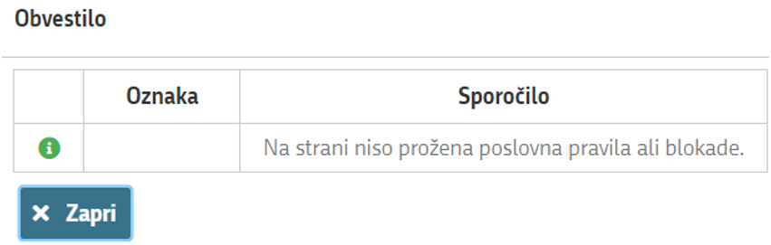

V primeru da se vam pojavi pa takšno opozorilo/blokada, je potrebno urediti podatke, da boste lahko na koncu oddali vlogo *(v besedilu je razvidno kateri podatki niso izpolnjeni – označeno po sklopih).*

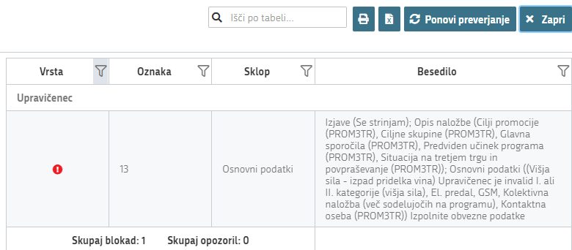

*V primeru, da vam na levi strani (kjer so strani/sklopi) ostaja rdeč križec (javljena blokada oz. poslovno pravilo), in se vam ob kliku na gumb »Preveri stran oz. Preveri vlogo« ne prožijo poslovna pravila ( glejte spodnjo sliko), obstaja možnost da je napaka v aplikaciji. VEDNO glejte ali se vam ob kliku na gumb »Preveri stran oz. Preveri vlogo« - to naj vam bo vodilo ali je z vlogo vse v redu ali ostajajo blokade!*



**KMETIJSKO GOSPODARSTVO**

Na tej strani je potrebno izpolniti podatke o vašem kmetijskem gospodarstvu.

Svoj KMG-MID vnesete na način da kliknete na gumb »**prenos podatkov iz RKG**« in v polje vnesete svojo številko kmetijskega gospodarstva in svoj vnos potrdite s klikom na gumb potrdi. Vsa polja se vam **izpolnijo samodejno** iz Registra kmetijskih gospodarstev.

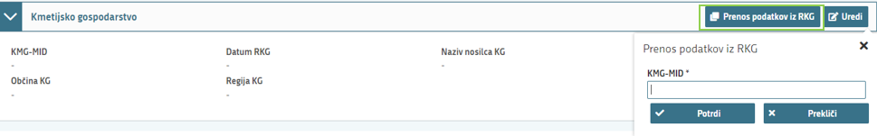

Ponovno preverimo stran s klikom na gumb »preveri stran«. V kolikor se vaša davčna številka nahaja na vpisanem kmetijskem gospodarstvu, se vam bo izpisalo, da na strani niso prožena poslovna pravila. V kolikor davčna številka ne bo član vpisanega kmetijskega gospodarstva, vas bo aplikacija opozorila da: »Pridobivanje podatkov za poslovnega partnerja ni uspelo.« (*V tem primeru kontaktirajte AKTRP, da vam preverimo ali gre za sistemsko napako ali nimate urejenih zadev v RKG*).

**PODATKI O PODJETJU**

Na tej strani/vnosni maski je potrebno izpolniti podatke o vašem podjetju.

V primeru da niste podjetje vam teh podatkov ni potrebno izpolnit!

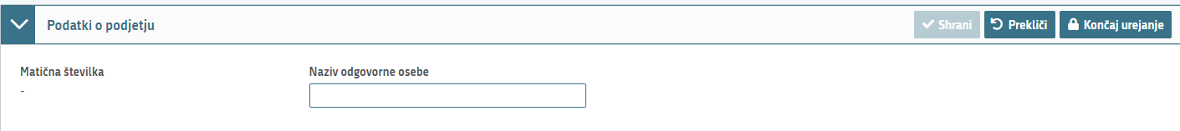

V primeru da ste podjetje se vam bo matična št. avtomatsko vezala, navesti je potrebno le naziv odgovorne osebe. *(Vse urejate z gumbi »Uredi«, »Shrani«, »Končaj urejanje«.)*

**PODATKI O ZDRUŽENJU/OP/VINOGRADNIŠKO-VINARSKI ORGANIZACIJI**

Na tej strani/ vnosni maski se nahajajo 3 sklopi: »Podatki o združenju/OP/ vinogradniško - vinarska organizacija«, »Člani skupine kmetov/zadrug/vinogradniško-vinarske organizacije«, »Člani skupine kmetov/organizacije proizvajalcev«.

**Fizične osebe NE IZPOLNJUJO tega sklopa!** *(izpolnijo le tisti, ki nastopajo v posamezni obliki združenja)*

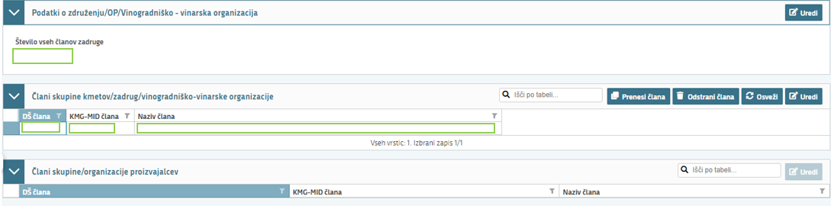

V primeru, da ste na strani/vnosni maski Upravičenec, sklop Osnovni podatki izbrali možnost »**Kolektivna naložba**« – **Da.** Potem morate vnesti podatke o »Članih skupine kmetov/zadrug/vinogradniško-vinarske organizacije«. To storite tako, da na sklopu »Člani skupine kmetov/zadrug/vinogradniško-vinarske organizacije« pritisnete na desni strani gumb »Prenesi člana« . Odpre se vam novo okno, kjer vnesete podatke o vaših članih. Vpišete DŠ člana in KMG-MID (v kolikor ga ima) in izberete njegov tip poslovnega partnerja., nato potrdite s gumbom potrdi. Vnašate vsakega člana posebej!

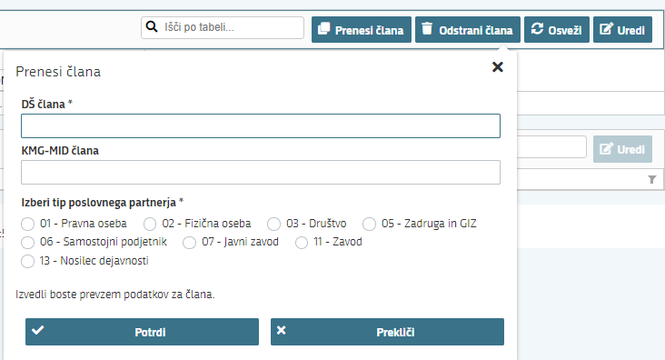

**V primeru da nastopate kot Skupina proizvajalcev ali Organizacija proizvajalcev, morate to sporočiti na ARSKTRP - kjer vam bomo vnesli sledeče podatke za vse člane vaše skupine/organizacije: (*DŠ / KMG-MID / IME SKUPINE oz. ORGANIZACIJE / DATUM OD / ALI JE VODILNI ČLAN / ali je Organizacija ali je Skupina (DA/NE*).** Priložiti boste morali tudi Odločbo MKGP katera bo izkazovala da ste res Skupina / Organizacija proizvajalcev.



**PROIZVAJALCI GROZDJA IN VINA IZ RPGV**

Na tej strani/vnosni maski se nahaja 1 sklop: »Seznam prijave pridelka po DŠ proizvajalcev, letnikih in sortah«.

Podatki v tem sklopu se polnijo samodejno/avtomatsko iz RPGV



**Opozorilo:** V primeru da sem vam podatki ne prikažejo, izberete gumb »Postopki« (*zgoraj desno*) in izberete **»Prenos in CRS«** (*prenesli se vam bodo podatki iz baze CRS*).

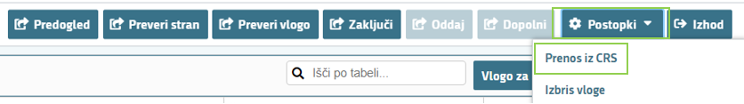

**PROGRAM (PromOBV)**

Na tej strani/vnosni maski imate 2 sklopa: »Osnovni podatki programa«, »Država in obdobje promocije«.

**»Osnovni podatki programa«:** na tem sklopu so vpisani vaša DŠ, Naziv člana (ime in priimek)

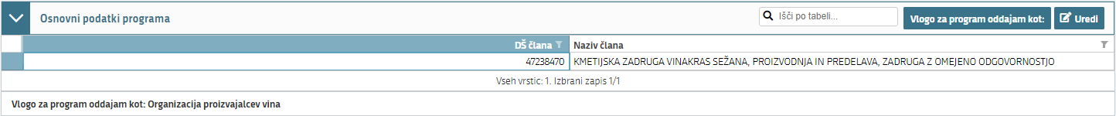

S klikom na gumb »Vlogo za program oddajam kot:« je potrebno iz spustnega seznama izbrati kot kaj oddajate vlogo:

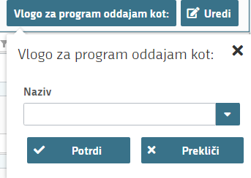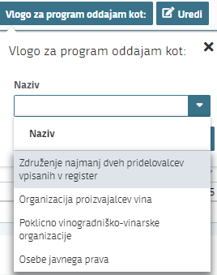

Vaš izbor potrdite s gumbom »Potrdi« in bo viden na dnu sklopa: npr.:



Dodatno urejanje ni potrebno.

»**Država in obdobje promocije**«: na tem sklopu je potrebno državo v kateri se bo izvajalo promocijo.



S klikom na gumb »Uredi«  se vam odprejo dodatne možnosti in izberete gumb »+Dodaj vrstico«.



Iz spustnega seznama » Država promocije« izberite ustrezno državo v kateri boste izvajali promocijo v tem programskem obdobju (*za katero vlagate to vlogo*).

Leto izvajana promocije (od - do) se vam avtomatsko izpolni na tekoče obdobje.

S klikom na gumb »Shrani« in »Končaj urejanje« se zaključi ta sklop.

**Izbere lahko le ENO državo na vlogo!****Za vsako državo, v kateri želite sodelovati, vložite svojo vlogo!**

**DEJAVNOSTI PROMOCIJE**

Na strani/vnosni maski sta 2 sklopa: »Opis dejavnosti« in »Vrsta dejavnosti«.

**»Opis dejavnosti«:** na tem sklopu je potrebno izpolniti vse 3 opis: Reference dosedanjih dejavnosti / Opis stanja v posamezni državi / Informacije v zvezi z učinki uživanja vina na zdravje in vedenje. TUKAJ navedite tudi MESTO (kraj) kjer boste izvajali promocijo!

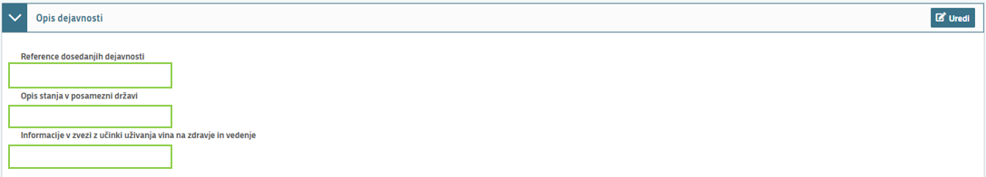

S klikom na gumb »Uredi«  se vam odprejo polja, kamor vpisujete vse potrebne podatke (tekstovna polja). Vsa navedena polja so obvezna za vnos in jih je potrebno izpolniti hkrati, drugače je gumb »Shrani« onemogočen (*glejte sliko spodaj*).

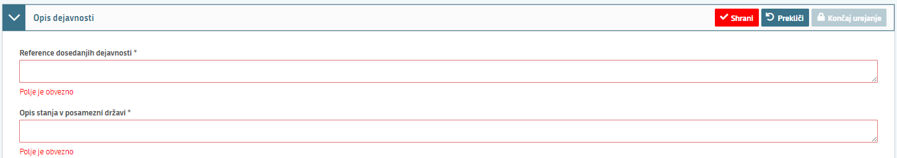

**»Opis dejavnosti«:** na tem sklopu je potrebno izpolniti dejavnosti na katere se boste prijavili oz. katere boste izvajali na vašem programu. Te dejavnosti so:

* Informacijska kampanija
* Organizacija informiranja potrošnikov



Na desni strani se nahaja gumb » Pogled: Tabela/Obrazec« 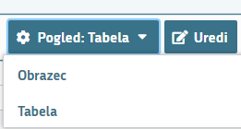, ki vam omogoča da spreminjate pogled na Obrazec ali Tabelo (*kar vam bolj ustreza*).

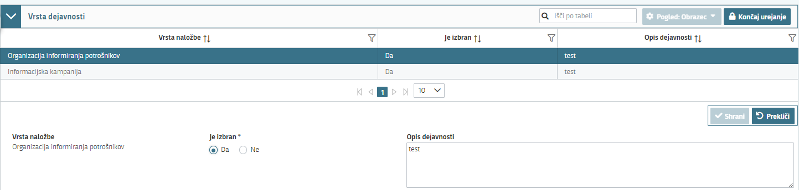

S klikom na gumb »Uredi« se vam odpre urejanje podatkov. Vse dejavnosti so prvotno izbrane na »**Ne**«.

Ko izbirate katero dejavnost boste izvajali, najprej izberete v polju » Je izbran« izberete možnost » Da«

(pogled: Tabela) 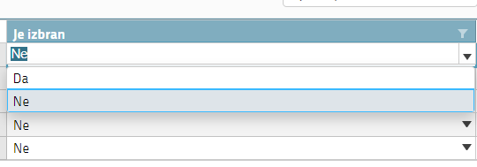 (pogled: Obrazec) 

V okence Opis dejavnosti vpišete vaše aktivnosti na posamezni dejavnosti. 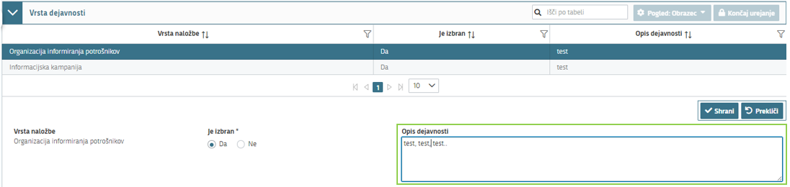

(*Prikazana je različna oblika pogleda: Tabela)*



V primeru, da boste imeli v polju »Je izbran« možnost »Ne« in v polju »Opis dejavnosti« vnesen tekst (glejte primer),



se vam bo ob kliku na gumb »Preveri stran« ali » Preveri vlogo« 

pojavila sledeča blokada, ki vam bo onemogočala zaključevanje vloge. Polje »Opis dejavnosti« izpolnjujete le pri tistih dejavnostih, katerih ste izbrali možnost »Da« *(slika spodaj – primer blokade).*

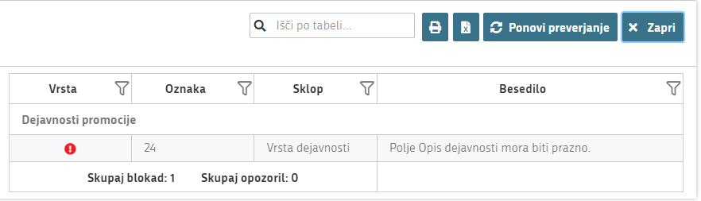

**STROŠKI DEJAVNOST**

Na tej strani/ vnosni maski se nahajata 2 sklopa: »Celotna vrednost projekta in seštevki stroškov« in »Upravičeni stroški«.

Prvi sklop **»Celotna vrednost projekta in seštevki stroškov«** se vam bo izpolnjeval samodejno/avtomatsko, glede na podatke, ki jih boste vnesli v spodnji sklop »Upravičeni stroški«.

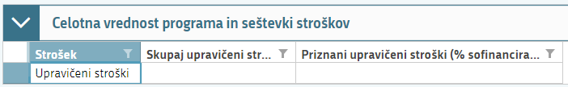

Sklop **»Upravičeni stroški«** je obvezen za vnos, saj boste definirali vaše stroške na posamezni dejavnosti (ter količino dejavnosti) in natančneje specificirali naziv stroška. V tem delu boste vnašali podatke o **dejavnosti in strošku povezanem s to dejavnostjo.**

Kliknete na ikono »Uredi« in nato še »Dodaj vrstico« in pričnete z vnašanjem stroška oz. dejavnosti.

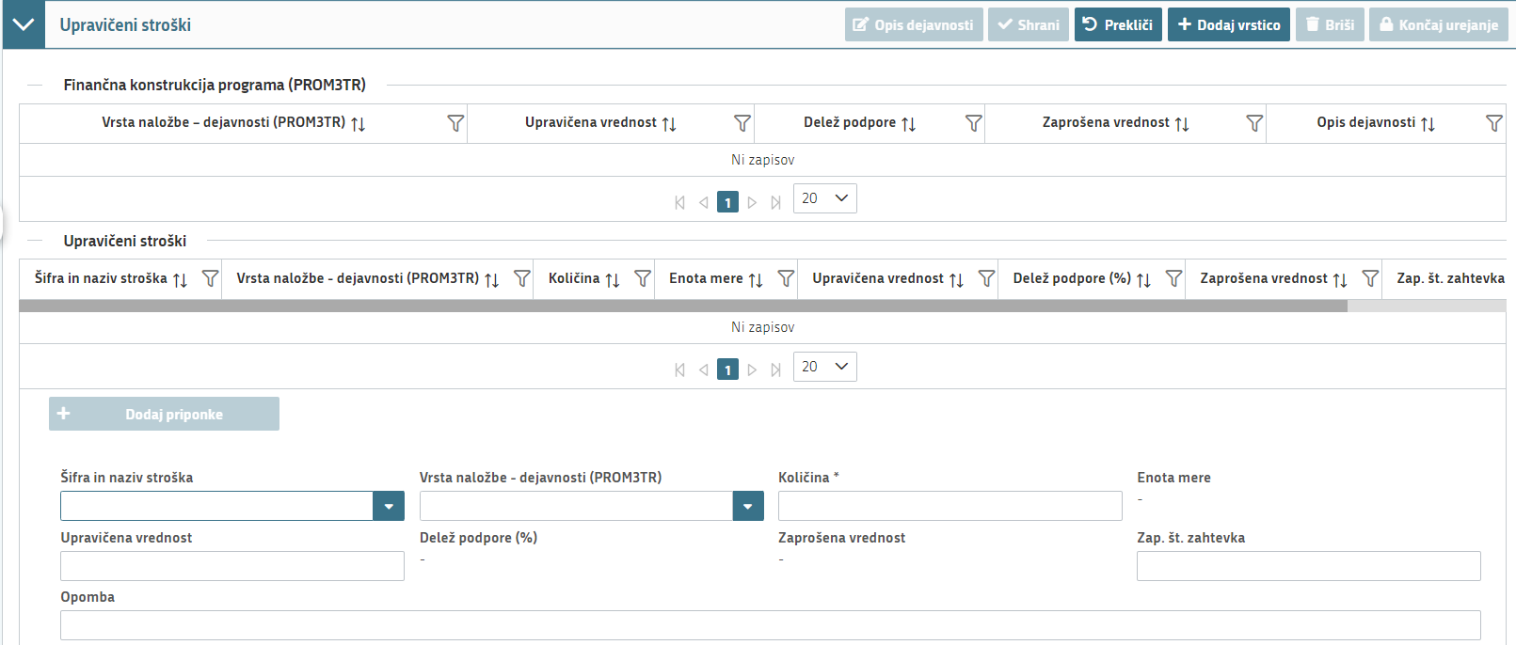

1. Najprej izberete polje »Šifra in naziv stroška«. Iz spustnega seznama predlogov izberete ustrezno dejavnost in strošek povezan s to dejavnostjo, ki jo želite uveljavljati. (*npr. Oglasi – idejna zasnova in produkcija*)

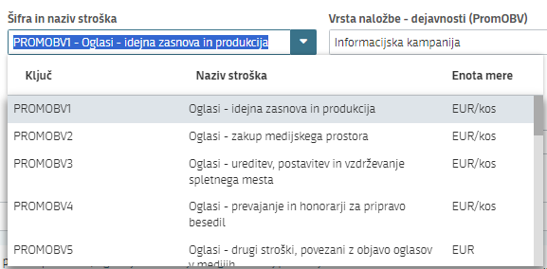

*PRIMER: če v spustnem seznamu ni predloga stroška, ki je povezan s določeno dejavnostjo, izberete predlog – željeno dejavnost - drugi stroški, povezani s to dejavnostjo)*



*Dodatne stroške pa napišete v okence Opomba.*

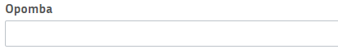

1. Polje »Vrsta naložbe – dejavnosti (PromOBV)« se polni samodejno/avtomatsko glede na vaš izbor iz prejšnjega polja. (*glejte gornji primer*).



1. V polje »Količina« napišete v kakšni količini boste določeno dejavnost in z njo povezane stroške izvajali. *(polje je obvezno za vnos!)*

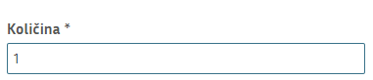

*Npr. če boste določeno dejavnost izvajali le enkrat – da se boste udeležili le enega sejma vpišete 1, če pa boste npr. tiskali 1000 izvodov reklamnega gradiva vpišete št. 1000.*

1. V polje » Upravičena vrednost« vnesete višino vašega stroška na določeni dejavnosti



1. V polje » Zap. Št. zahtevka **VPIŠETE št. 1 ali 2 glede na to v katerem obdobju boste omenjeno dejavnost izvajali (1 – zahtevek = prvo obdobje, 2 – zahtevek = drugo obdobje)**

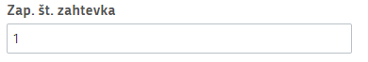

Ko zaključite vaš vnos, pritisnete na gumb »Shrani«, in se vam obračunajo vaši stroški po dejavnosti. Zaključite z gumbom »Končaj urejanje«

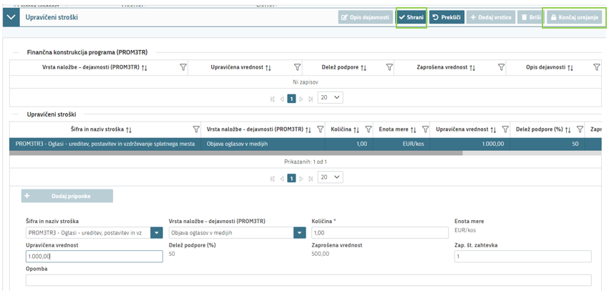

*Glede na Uredbo je sofinanciranje 50% Upravičene vrednosti (to je vaša zaprošena vrednost).*

**POZOR:** Če želite vnesti več stroškov po dejavnostih (oglasi, sejmi, seminarji), je potrebno vsak strošek po dejavnosti vnesti na novo! To storite tako, da ponovno kliknete na ikono »Dodaj vrstico« in pričnete z vnašanjem novega stroška oz. dejavnosti.



Če ste že končali urejanje ponovite postopek, najprej gumb »Uredi« in nato + Dodaj vrstico.



V prvem sklopu **»Celotna vrednost projekta in seštevki stroškov«** se vam bodo samodejno/avtomatsko izračunavali in prikazovali vaši seštevki stroškov (upravičena in zaprošena vrednost).

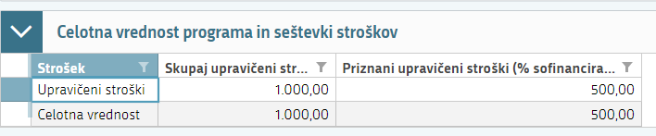

**POZOR:** V skladu z Uredbo morajo znašati vaši upravičeni stroški **najmanj 5.000 EUR.**

V nasprotnem primeru vas bo ob kliku na gumb »Preveri stran« ali » Preveri vlogo«, blokiralo opozorilo!

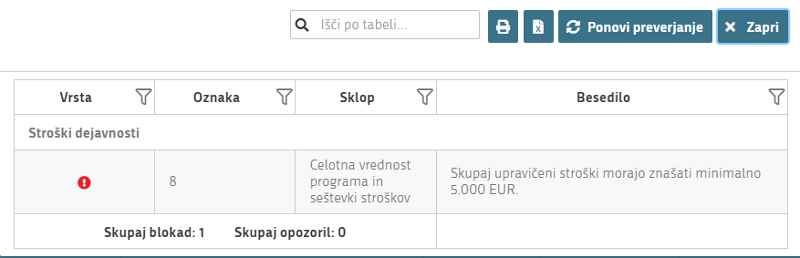

Pri upravičenih stroških imate tudi polje **Finančna konstrukcija programa (PROM3TR)** – tukaj se vam avtomatsko seštevajo stroški po dejavnostih, tako da imate pregled skupnih stroškov (vsoto vrednosti) po dejavnostih.

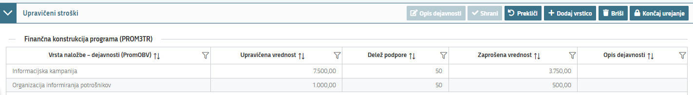

**STRUKTURA FINANCIRANJA**

Na strani/vnosni maski »**Struktura financiranja**« se nahaja sklop **»Dinamika črpana sredstev«**, v katerem se vam prikazuje vaša skupna vrednost zahtevka. *Polja ni potrebno urejati saj se samodejno polni in sklopa »Celotna vrednost programa in seštevki stroškov«.*



**OCENJEVANJE IN PRELIMINARNA OCENA**

Na strani/vnosni maski »Ocenjevanje in preliminarna ocena« se nahajata 2 sklopa »Podatki o ocenjevalniku« in »Ocenjevalnik«.

*Stran »Ocenjevanje in preliminarna ocena« je namenjena zbiranju točk, glede na vaš izbor oz.* ocenitev*. Ocenitev je obvezna, saj se skladno z Uredbo odobri le tiste programe, ki na podlagi meril dosežejo vsaj 30 točk. Prav tako se upošteva merila za izbiro programov v primeru, če vsota upravičenih stroškov ustreznih programov presega razpoložljiva sredstva. V tem primeru se odobrijo programi, ki so doseglo večje število točk na podlagi meril za izbiro programov.*

**POZOR:** Ocenjevalnik je sestavljen iz kriterija in vsako podmerilo ima določeno število točk – maksimalno število je 100 točk. Potrebno je doseči **najmanj 30 točk**, če želite oddati vlogo.

Sklop **»Podatki o ocenjevalniku«** se polni samodejno glede na podatke ki jih vi izberete iz sklopa »Ocenjevalnik«.

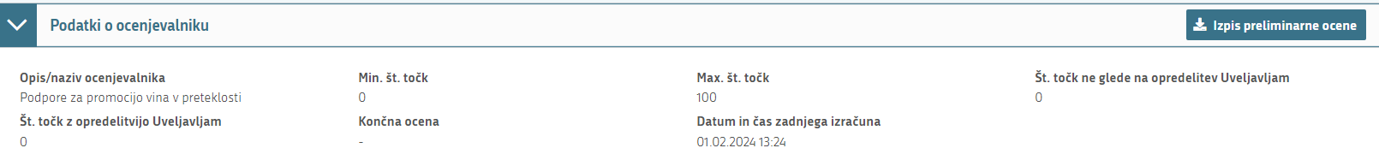

Sklop **»Ocenjevalnik«** izpolnjujete vi, tako da kliknete gumb »Uveljavi podmerilo«

Odpre se vam okno kjer je potrebno najprej pokljukati vsa Merila in Podmerila katera uveljavljate (*obkljukate vseh 6 meril/podmeril*). 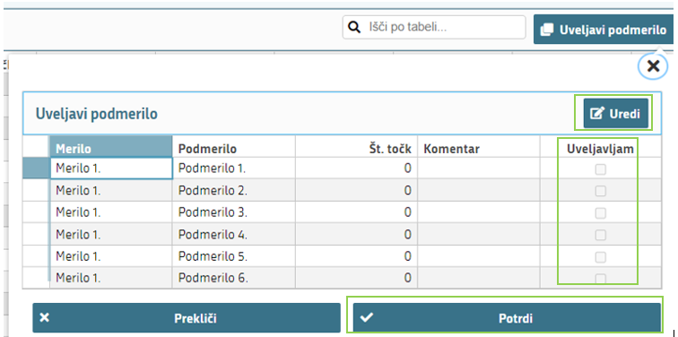Kliknete na gumb »Uredi« in pokljukate VSA polja v okencu Uveljavljam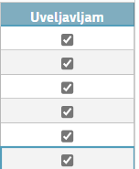

Ko obkljukate vsa okenca pritisnite gumb »Potrdi«.

Nadaljujemo z izpolnjevanjem ocenjevalnika.

Za lažje izpolnjevanje ocenjevalnika lahko najprej na levi strani Ocenjevalnika kliknete na sivi trikotniček, ki se nahaja v istem polju kot tekst: – **Tip ocenitve: Ne glede na opredelitev Uveljavljam. -** Ta ocenjevalnik je avtomatski in ga vi ne izpolnjujete! *(s klikom na sivi trikotnik, se vam bo odprl/zaprl avtomatski ocenjevalnik, katerega ne morete izpolnjevati). Lahko pa se tudi pomikate z drsnikom po ocenjevalniku gor/dol, kjer je ocenjevalnik za ročno ocenjevanje - Tip ocenitve: Z opredelitvijo Uveljavljam.*

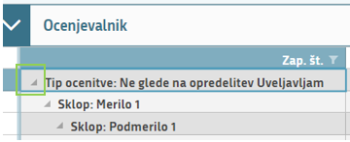

Tega vi izpolnjujete ročni tip ocenjevalnika! : **Tip ocenitve: Z opredelitvijo Uveljavljam**

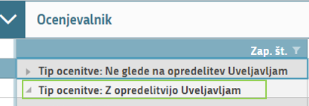

Da boste lahko videli kaj pravzaprav izpolnjujete, *si najprej razširite polja »Zap. št.« in »Opis« To storite tako da enostavno kliknete in pridržite stolpec ter ga razširite v desno (polja so kot Excelova tabela. Ne klikajte na filter ker to ne razširi stolpca!).*

Na desni strani izberete gumb »Uredi« in izpolnite katera podmerila uveljavljate.

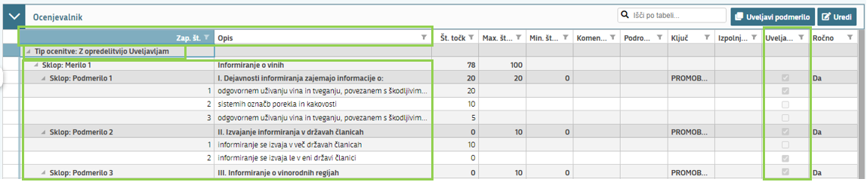

*Obkljukate lahko le 1 polje na sklop.*

Ko izpolnite vsa okna, izbere gumb »Shrani« in » Končaj Urejanje«.

**Skupno morate izbrati najmanj 30 točko na ocenjevalniku, da lahko oddate vlogo.**

Na sklopu **»Podatki o ocenjevalniku«** boste sedaj videli vaše skupno število točk.

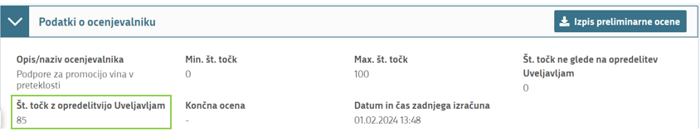

**IZJAVE IN PRILOGE**

Na tej strani/vnosni maski sta 3 sklope: »Izjave« / »Priloge« / »Priponke«.

Sklop **»Izjave«**: Za oddajo vloge se je potrebno strinjati **z vsemi IZJAVAMI** ki so navedene!

*Vse izjave so navedene tudi v razpisni dokumentaciji javnega razpisa..*

To storite s klikom na gumb »Uredi« in vsako izjavo posebej označite z »Da«. Ko vse izjave označite, pritisnite na »Shrani« in nato na »Končaj urejanje«. (*Polje »Izjava« in »Se strinjam« si lahko poljubno razširite*).

Sklop **»Priloge«:** Priloge lahko dodate tako, da se postavite na ustrezno vrstico in pritisnite na gumb »Dodaj priponko«. Pritisnete na »Izberi«, v računalniku poiščete priponko in jo s klikom na gumb »potrdi« dodate v aplikacijo. Priponke so lahko v PDF, DOCx in JPG obliki.

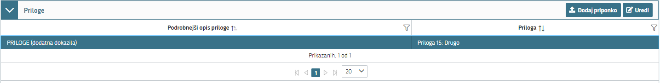

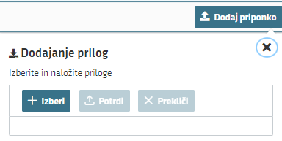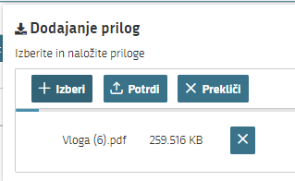

Na tem sklopu lahko dodate dokument z dodatnimi dokazili (računi, predračuni, specifikacije, obrazložitve,…)

V sklopu »Priponke« samo urejate – odstranjujete priponke katere ste priložili pri prilogah.

**POOBLASTILO**

V tem sklopu se vam izpišejo pooblaščeni uporabniki na vlogi.

**ZAKLJUČITEV/ODDAJA/PODPISOVANJE VLOGE**

Predlagamo da še enkrat pritisnete na gumb **»preveri vlogo«,**  v kolikor na vlogi niso prožena poslovna pravila ali blokade, je vloga pripravljena na zaključevanje in oddajo.

V kolikor se prožijo poslovna pravila, vloge ni možno oddati. V poslovnih pravilih boste imeli točno navedeno, kaj na vlogi ni pravilno izpolnjeno oz kateri del iz uradnih evidenci ni urejen.

V kolikor vam pomen poslovnega pravila ni znan, se obrnite na naš klicni center 01 580 77 92 ali na naš e-mail [vin-ukrepi.aktrp@gov.si](mailto:vin-ukrepi.aktrp@gov.si), kjer vas bomo vodili do ustrezne rešitve problema.

Nadaljujete na gumb **»Zaključi«** pojavilo se vam bo obvestilo: »Vlogi v tem statusu ni dovoljeno spreminjati vsebine.« Nadaljujete na gumb **»Oddaj«.**



**Elektronsko podpisovanje dokumentov** (vlog, dopolnitev, zahtevkov) se izvaja v okviru sistema SIPASS. Uporabnik je v postopku podpisovanja preusmerjen iz aplikacije v sistem SI-PASS, v katerem izvede podpis, in nato preusmerjen nazaj v aplikacijo.

Uporabnik si mora za izvedbo podpisa znotraj sistema SI-PASS **ustvariti digitalno potrdilo SI-PASS**, ki je namenjeno izključno elektronskemu podpisovanju dokumentov in je varno shranjeno v sistemu SIPASS, dosegljivo pa je le ob prijavi uporabnika ter vsakokratnemu dodatnemu vnosu varnostnega gesla. Uporabnik si lahko digitalno potrdilo SI-PASS ustvari ob prvem podpisovanju.

[Elektronsko podpisovanje v sistemu SI-PASS » SI-TRUST / Državni center za storitve zaupanja (gov.si)](https://www.si-trust.gov.si/sl/podpora-uporabnikom/navodila-in-napotki/elektronsko-podpisovanje-v-sistemu-si-pass/)

Aplikacija vas bo premestila v podpisno komponento kjer vnesete vaše nastavljeno geslo digitalnega potrdila in potrdite vnos.

Vloga bo dobila status **ODDANA**.



Oddano in podpisano vlogo lahko vidite na strani »**Pregledu oddanih dokumentov«**.

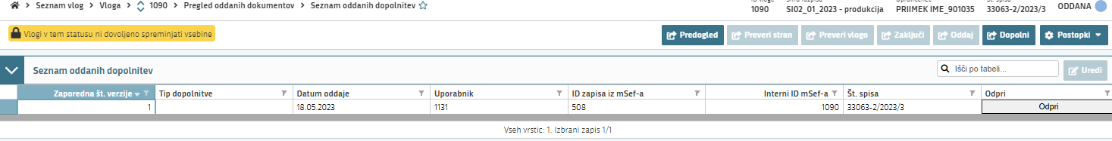

**HELP DESK**

V kolikor bo pri vnosu vlog prihajalo do morebitnih nepredvidljivih težav smo dosegljivi na spodnjih naslovih:

Elektronska pošta:[**vin-ukrepi.aktrp@gov.si**](mailto:vin-ukrepi.aktrp@gov.si)

Telefon: **01/580-77 92**